- Облік основних засобів.
- Вихідні документи.
- Дорог. метали по ліквід. ОЗ.
- Розрахунок відомості.
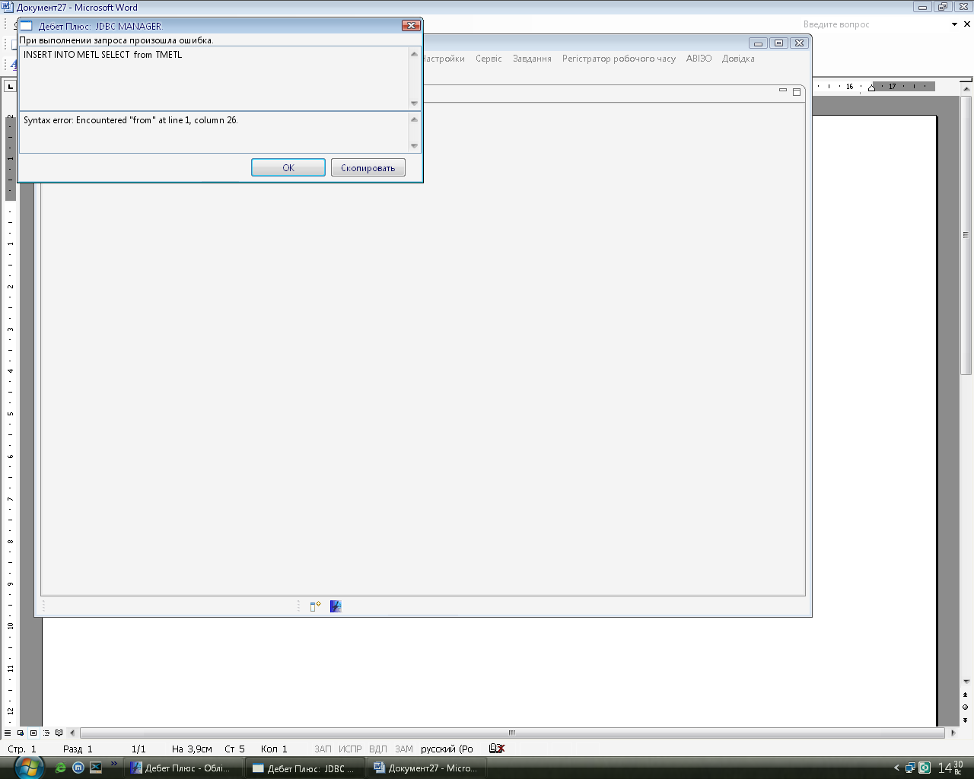
INSERT INTO METL SELECT from TMETL

